 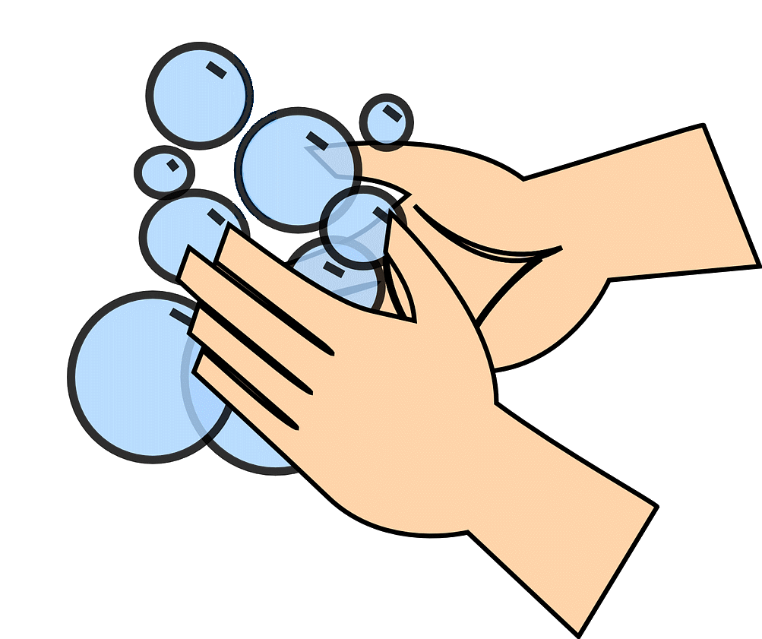

**_________________**

Styrer/Daglig leder

**HAR LÆRT SEG Å VASKE HENDENE**

**DIPLOM**